Уважаемые земляки!
Администрация Зиминского района открыла счёт для оказания помощи мобилизованным гражданам и их семьям. На счет могут перечислить средства как юридические организации, предприниматели, так и общественные организации и неравнодушные люди.
Решение принять участие в сборе средств для оказания помощи мобилизованным землякам сугубо добровольное.
Бойцам и их семьям нужна наша поддержка как моральная, так и материальная. Денежные средства будут направлены на приобретение дополнительного снаряжения к общевойсковому обмундированию и помощь семьям.
Просим поддержать наших бойцов и принять участие в сборе денежных средств.
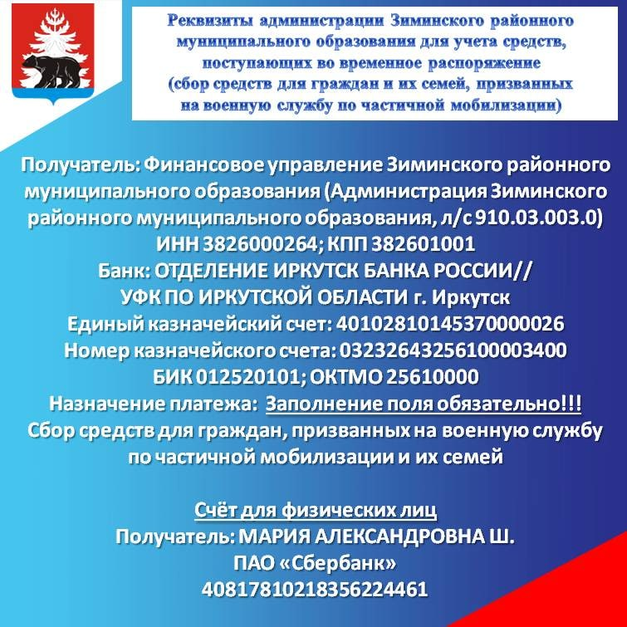

Вопросы по перечислению и использованию средств можно задать в рабочее время специалистам отдела по экономике, труду и охране труда, потребительскому отделу:
8(39554)3-3-37

